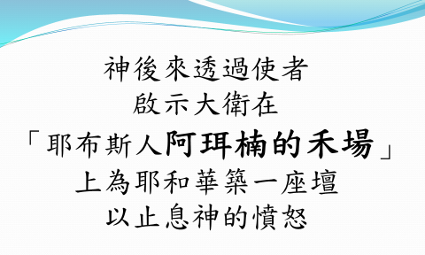
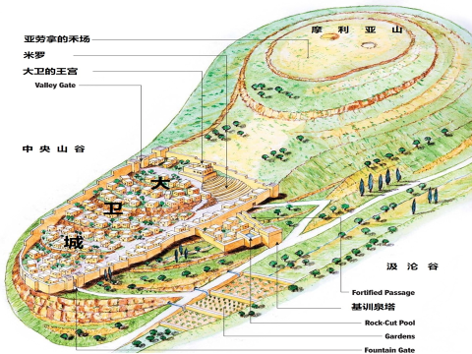
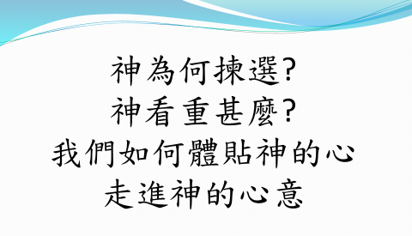
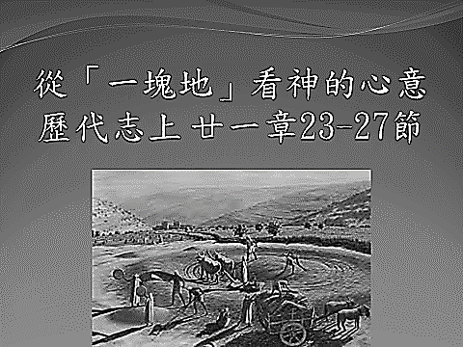
【今日主題】
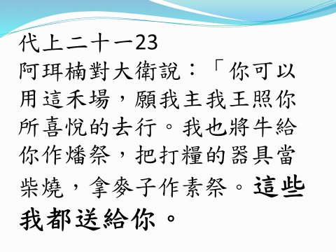
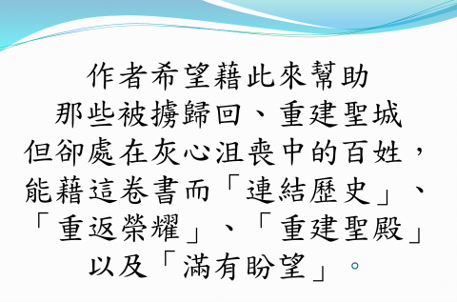
講員︰于厚恩弟兄
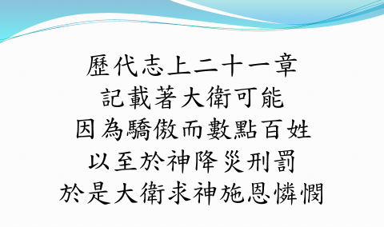
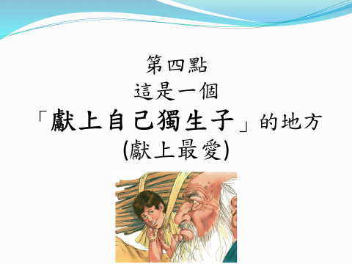
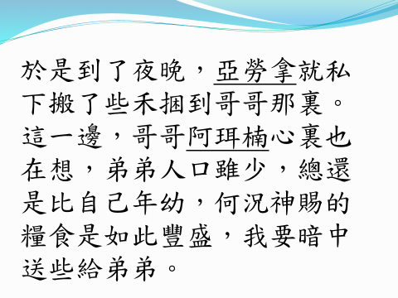
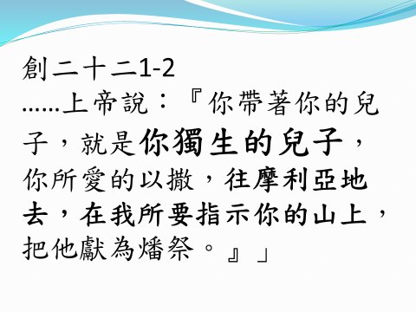
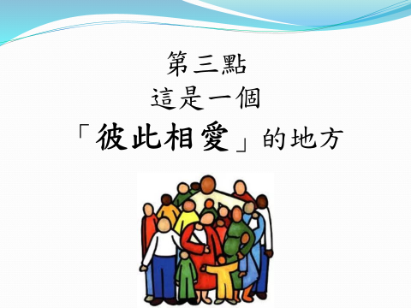
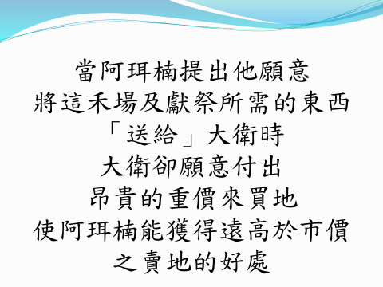
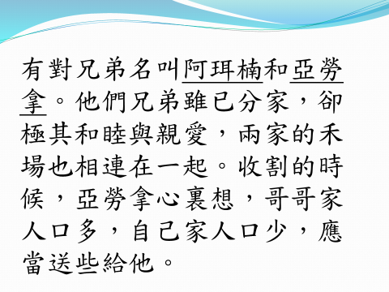
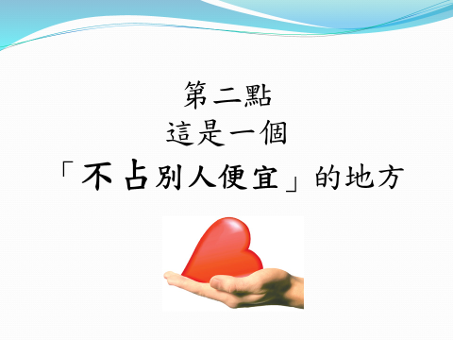
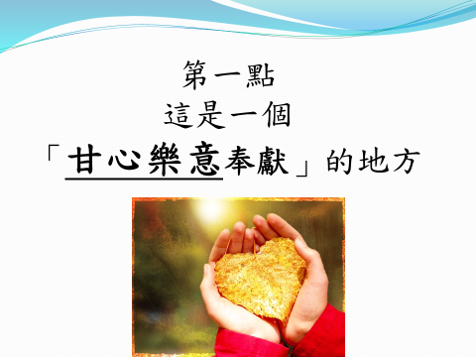
【年終感恩見證聚會】
求你指教我們怎樣數算自己的日子，
好叫我們得著智慧的心。
2019【年終感恩見證聚會】將於12/15(日)上午9:45舉行，敬請以感恩讚美的心參加。這一年中，回想看看有多少大小的恩典應該細數？
數算主的恩典，將使我們更有智慧、滿有喜樂的過每一天。分享主的恩典，也是尊榮神的表現。
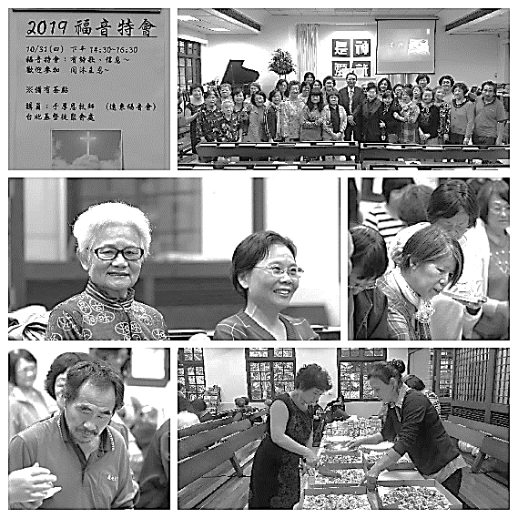
敬請見證報名，請向教會辦公室登記！每位見證以5~7分鐘為原則！

本週各項聚會
今日 09:30 兒童主日學
09:45 福音主日 于厚恩弟兄
09:45 中學生團契
11:00 《擘餅記念主聚會》
11:00 慕道班
週二 19:30 英文查經班
週三 19:30 交通禱告會 劉介磐弟兄
週四 14:30 姊妹聚會 劉薇薇姊妹
15:30 姊妹禱告會 陳梅軒姊妹
週五 19:00 小社青 讀經分享
19:00 愛的團契 以馬忤斯課程
週六 14:00 大專團契 讀書會
11/24【兒童主日學】
11/24上午9:30《香噴噴星期天》
由老師帶領，透過詩歌、繪本、遊戲、手作烘焙…一起來香噴噴星期天~
適合邀請兒童參加(邀請DM在長椅上)
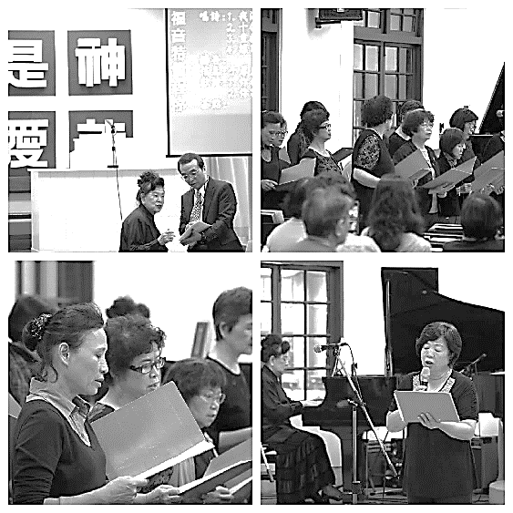
10/31【姊妹福音聚會˙特寫】
【洗碗服事】下年度清洗〝鍋碗瓢盆〞的服事，請弟兄姊妹輪流參與，為屬靈的家盡一己之力。請享用愛筵的人至少填寫一次（以上），更歡迎全家人一起服事，請於副堂登記即可。
【十一月份同工會】今天下午2:10舉行十一月份同工會。敬請各團契(事工)同工，以及關心教會事工者參加。
北市中正區100南海路39號。電話（02）23710952傳真（02）23113751

臺北市中正區100南海路39號。電話（02）23710952傳真（02）23113751

我們若在光明中行，如同神在光明中，就彼此相交，
他兒子耶穌的血也洗淨我們一切的罪。
約翰一書1:7

約翰一書 1:7
https://my.bible.com/bible/46/1JN.1.7 羅馬書1:17
台北基督徒聚會處 第2607期 2019.11.10
網站：http://www.taipeiassembly.org 年度主題：坐蔭蘋果樹˙喜嘗甘甜果
主日上午 主日下午 下週主日上午 下週主日下午
聚會時間：9時45分 2時10分 9時45分 2時10分
司 會：蔣震彥弟兄 張庭彰弟兄
領 詩：賴大隨弟兄 11月同工會 曹先進弟兄 弟兄讀書會(五)
司 琴： 謝多佳姊妹 主席: 任 駿 俞齊君姊妹
講 員：于厚恩弟兄 下週講員：任 駿弟兄
本週題目：從「一塊地」看神的心意 下週主題：直到主來
本週經文：歷代志上21:23-27 下週經文：啟示錄22:20
上午招待：吳瑞碧姊妹 施兆利姊妹 下週招待：吳純紹姊妹 林寶猜姊妹
李詠嫻姊妹

